**中国人民政治协商会议辽宁省盘锦市委员会2017年部门预算公开说明**

**一、部门主要职责及部门预算单位构成**

|  |
| --- |
| （一）部门主要职责  1.市政协机关的日常工作在秘书长组织、协调下进行运转。  2.市政协机关全部资源的配置和使用原则上由驻会主席办公会议决定，具体事务由秘书长根据驻会主席办公会议精神组织落实。  3.以市政协名义印发的各类文件由主席签发。  4.以市政协其它名义印发的文件和材料由常务副主席签发。  5.市政协办公室秘书科负责各类信件的收发、办理和归档工作，并做到有据可查。  6.各专委会活动的后勤保障工作由秘书长统一协调安排，要坚持节俭办事的原则。  7.办公室副主任按照工作分工，负责机关内部的各项日常事务性工作。  8.市直各单位邀请（通知）市政协去参加会议（活动）要及时通知本人。因事不能参加的，由秘书长协调他人代参加。  9.政协机关的各个工作岗位要保证正常办公状态，有事外出时要有人代替值班。  10.机关工作人员在工作中要严格遵守《保密守则》、《计算机及通信保密“十不得”》，如出现后果，追究责任人责任。  11.机关工作人员讲话要使用文明用语、简明扼要、热情服务，禁止占机闲聊。  12.机关工作实行责任追究制度，凡给政协机关工作造成恶劣影响或重大经济损失的都要追究责任，责任追究工作由政协机关党委负责。责任人一旦被追究的，两年内不予评优、晋职和晋级。  13.对市政协内部工作运转情况，每半年评议一次。参加评议的人员范围由驻会主席办公会议确定。  14.政协研究室负责办好内部刊物《盘锦政协》、《社情民意》，在保证质量前提下，每季度不少于两期。  15.撰写《盘锦政协》、《社情民意》有关资料可由委员联络科和各专委会办公室协助提供。  16.政协机关的防火和车辆管理、卫生防疫、设施设备等工作统一由机关办公室负责协调安排，其日常的监管工作由秘书长负责。  17.较大数额经费开支项目由驻会主席办公会议决定，日常的财务报销实行经办、审批、监管三级签批制度。机关财务要做到日清月结。  18.机关的工作人员在工作时间，需保持通讯联络的畅通。  19.机关党委负责机关思想政治工作和纪律检查工作。 |
|  |

（二）部门预算单位构成

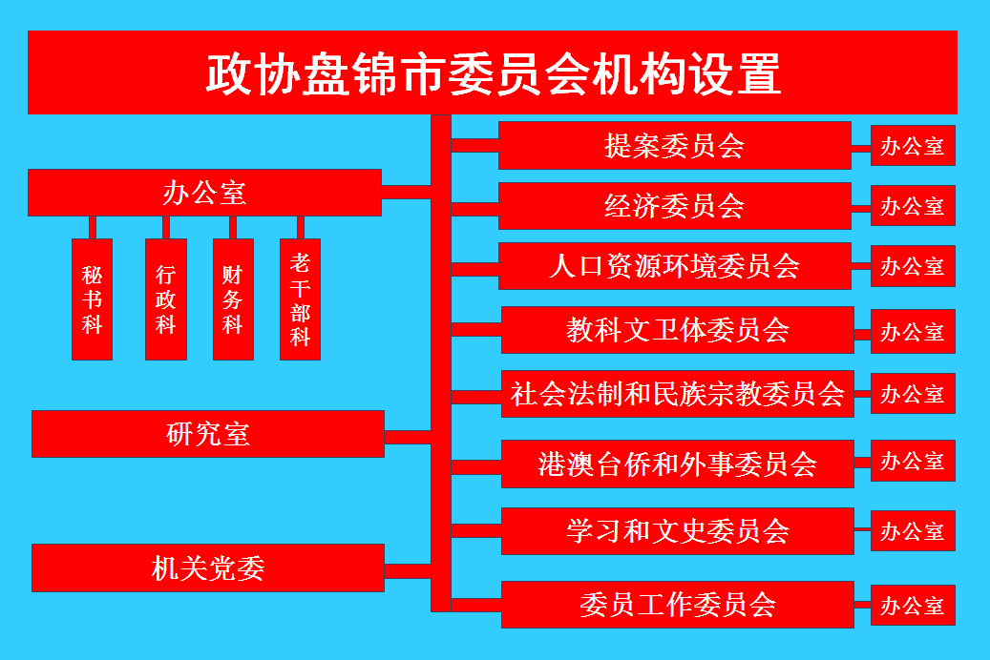

**二、部门预算说明**

2017年部门预算合计900.34万元。

基本支出：621.54万元，其中工资福利支出480.31万元，商品和服务支出（定额部分）128.84万元，对个人和家庭的补助支出12.39万元；

项目支出：278.80万元，其中商品和服务支出（定额外部分）278.8万元。

项目支出明细：

政协委员考察费用19.10万元；

盘锦政协专刊10万元；

迎中秋茶话会8万元；

印刷费20万元；（政府采购）

政协提案工作经费20万元；

文件信函邮电费补助20万元；

环渤海书画联谊会经费35万元；

委员听政日活动日10万元；

物业管理费20万元；（政府采购）

业务培训费15万元；

政协委员活动经费51.70万元；

市级领导考察调研40万元；

图书资料购置10万元。（政府采购）

**三、“三公”经费增减说明**

公共预算财政拨款“三公”经费支出预算情况：2016年度公共预算数90.52万元，其中公务接待费2.52万元，公务用车运行维护费88万元；2017年预算数为9.32万元，其中公务接待费2.52万元，公务用车运行维护费8万元，比去年减少81.2万元，主要是2017年公务用车改革车辆由原来的22台减少为2台。

**四、其他需要公开的内容**

1.机关运行经费预算说明

机关运行经费支出情况：2017年机关运行经费支出900.34万元，其中基本支出621.54万元，项目支出278.8万元，2016年机关运行经费支出936.08万元，其中基本支出657.28 万元，项目支出278.8万元，2017年比2016年减少35.74万元，其中商品服务支出（定额部分）比去年减少64.31万元，工资福利由于涨工资比去年多29.03万元，对个人家庭补助比去年减少0.46万元。分明细办公费7.56万元，印刷费2.52万元，水费3.73万元，电费11.61万元，邮电费5.04万元，取暖费22.21万元，差旅费6.3万元，培训费2.52万元，公务接待费2.52万元，公务用车运行维护费8万元等。

2.政府采购情况：2017年政府采购45万元，其中印刷费20万元，物业费20万元，图书资料购置5万元。

3.国有资产占用情况：2016年一般公务用车24台，由于车改，部分车辆上缴，2017年一般公务用车剩余7台,余额为199万元。

附件：中国人民政治协商会议辽宁省盘锦市委员会2017年部门预算公开表